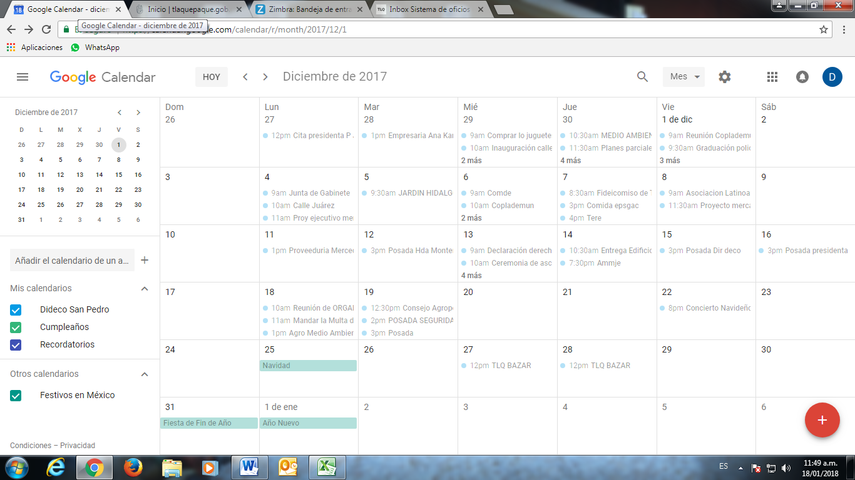

[Escriba una cita del documento o el resumen de un punto interesante. Puede situar el cuadro de texto en cualquier lugar del documento. Use la ficha Herramientas de dibujo para cambiar el formato del cuadro de texto de la cita.]

[Escriba una cita del documento o el resumen de un punto interesante. Puede situar el cuadro de texto en cualquier lugar del documento. Use la ficha Herramientas de dibujo para cambiar el formato del cuadro de texto de la cita.]